SEZNAM POPOLDANSKIH AKTIVNOSTI ZA OPB

Sreda, 8. 4. 2020

|  |  |
| --- | --- |
| 1. Sprostitev | Zapoješ pesmico, ki si se jo naučil/a pri GUM. |
| 1. Čas za nalogo | Dokončaš in dopolniš, kar ti manjka. |
| 1. Rebusi | Reševanje rebusov |

**REBUSI**

Znaš reševati rebuse? Nič za to, če jih še ne znaš. Če želiš, se jih boš naučil danes

REBUS REŠUJEMO TAKO, DA SI NAPIŠEMO BESEDE SLIK IN ČRK V ISTO VRSTICO.

ČRKE POD SLIKO OZNAČUJEJO VRSTNI RED ČRK V ISKANI BESEDI.

ČE JE POSAMEZNA ŠTEVILKA PREČRTANA, TO POMENI, DA TE ČRKE V ISKANI BESEDI NI.

ENAČAJ DVEH ČRK POMENI, DA ČRKO NA LEVI STRANI ENAČAJA ZAMENJAMO S ČRKO NA DESNI STRANI ENAČAJA.

Primer:

 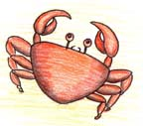

1, 2, 3, 4 AK = EC

KOZA R**AK** Rešitev je : **KOZA R EC**

AK postane EC

REBUSI

 O 

1, 2, 3,



**KO** 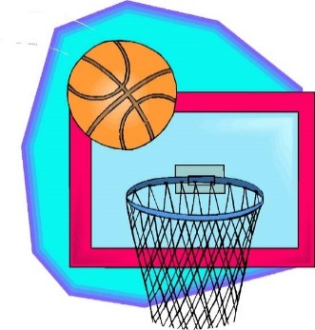



Rešitve so na naslednji strani.

REŠITVE:

1. NOS O ROG **NOSOROG**
2. ROKA NOGAVICA **ROKAVICA**
3. KO KOŠ **KOKOŠ**

1. ŠKRAT O**G**ENJ **ŠKORENJ**

O**R**ENJ